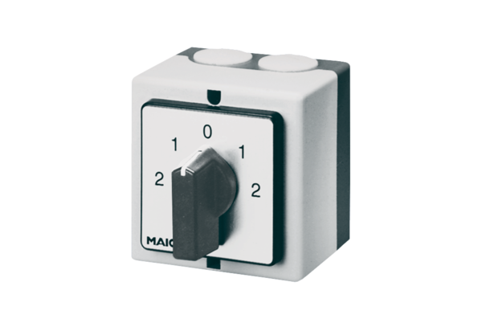Inverseur, inverseur de polarité WP 2Unité de conditionnement : 1 pièceGamme: C
Numéro de référence : 0157.0108Fabricant : MAICO

